

**Министерство науки и высшего образования**

**Российской Федерации**

**федеральное государственное бюджетное образовательное учреждение**

**высшего образования**

**«Московский государственный технологический университет «СТАНКИН»**

**(ФГБОУ ВО «МГТУ «СТАНКИН»)**

Институт цифровых интеллектуальных систем

Кафедра робототехники и мехатроники

Учебный курс «Моделирование и исследование робототехнических систем»

**ОТЧЁТ**

**по лабораторной работе**

**на тему:**

**«Решение прямой задачи кинематики для манипулятора SCARA, PUMA»**

Выполнил:

студент группы АДМ-21-05 _________ _______ Абдулзагиров М.М.

(дата) (подпись) (ФИО)

Принял

преподаватель: __________ _______ Порунов М.Ю.

(дата) (подпись) (ФИО)

Оценка: ________ Дата:_________

Москва 2022

**Решение прямой задачи кинематики для манипулятора SCARA, PUMA**

**Задание 1.** Разобраться в примере решения прямой задачи кинематики SCARA (рис. 1). Решить прямую задачу кинематики SCARA для своего закона изменения обобщенных координат.

• Оценить диапазон X, Y и Z координат для данной траектории;

• Оценить максимальную скорость по осям;

• Оценить абсолютную максимальную скорость.

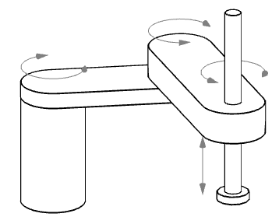

Рисунок 1. Робот SCARA.

Выполнение задания 1 представлено в листинге 1. Результат работы программы представлен на рис. 2-3.

Листинг 1 – Реализация задания 1

**from** matplotlib **import** pyplot **as** plt

**from** matplotlib **import** animation

**import** numpy **as** np

**from** IPython.display **import** HTML

**%matplotlib** notebook

**from** kinematics **import** Vector, Quaternion, Transform

**import** graphics

**def** scara_chain(q, l, math_source**=**np):

base **=** Transform**.**identity()

column **=** base **+** Transform(

Vector(0, 0, l[0]),

Quaternion**.**from_angle_axis(q[0], Vector(0, 0, 1), math_source)

)

elbow **=** column **+** Transform(

Vector(l[1], 0, 0),

Quaternion**.**from_angle_axis(q[1], Vector(0, 0, 1), math_source)

)

tool **=** elbow **+** Transform(

Vector(l[2], 0, 0),

Quaternion**.**from_angle_axis(q[2], Vector(0, 0, 1), math_source)

)

flange **=** tool **+** Transform(

Vector(0, 0, **-**q[3]),

Quaternion**.**identity()

)

**return** [

base,

column,

elbow,

tool,

flange

]

//Закон изменения обобщенных координат

**def** scara_q(t, total):

omega **=** t **/** total **\*** np**.**pi **\*** 2

**return** [

np**.**pi **/** 4 **\*** np**.**cos(omega),

np**.**pi **/** 2,

omega,

3 **+** 3 **\*** np**.**sin(omega)

]

//Длины звеньев

scara_l **=** [8, 4, 3]

scara_fig **=** plt**.**figure()

ax **=** scara_fig**.**add_subplot(projection**=**"3d")

ax**.**set_xlim(**-**6, 6); ax**.**set_ylim(**-**6, 6); ax**.**set_zlim(0, 12)

lines, **=** ax**.**plot([], [], [], color**=**"#000000")

graphics**.**axis(ax, Transform**.**identity(), 2)

r, g, b **=** graphics**.**axis(ax, Transform**.**identity(), 1)

total **=** 100

**def** animate(frame):

chain **=** scara_chain(scara_q(frame, total), scara_l)

(x, y, z) **=** graphics**.**chain_to_points(chain)

lines**.**set_data_3d(x, y, z)

**global** r, g, b

r**.**remove(); g**.**remove(); b**.**remove()

r, g, b **=** graphics**.**axis(ax, chain[**-**1], 0.5)

animate(0)

fps **=** 25

scara_ani **=** animation**.**FuncAnimation(

scara_fig,

animate,

frames**=**total,

interval**=**1000.0**/**fps

)

HTML(scara_ani**.**to_jshtml())

// отображение траектории

t_end **=** 10

step **=** 0.01

t **=** np**.**arange(0, t_end, step)

chain **=** scara_chain(scara_q(t, t_end), scara_l)

x, y, z **=** graphics**.**chain_to_points(chain)

fig **=** plt**.**figure()

ax **=** fig**.**add_subplot(projection**=**"3d")

ax**.**set_xlim(**-**6, 6); ax**.**set_ylim(**-**6, 6); ax**.**set_zlim(0, 12)

ax**.**plot(x[2], y[2], z[2], color**=**"#c0c0c0")

ax**.**plot(x[3], y[3], z[3], color**=**"#c0c0c0")

ax**.**plot(x[4], y[4], z[4], color**=**"#000000")

graphics**.**axis(ax, Transform**.**identity(), 2)

fig**.**show()

// Диапазон изменения Z координаты фланца:

print(

"Z координата менялась в диапазоне от",

np**.**min(z[**-**1]),

"до",

np**.**max(z[**-**1])

)

//Диапазон изменения X координаты фланца:

print(

"X координата менялась в диапазоне от",

np**.**min(x[**-**1]),

"до",

np**.**max(x[**-**1])

)

//Диапазон изменения Y координаты фланца:

print(

"Y координата менялась в диапазоне от",

np**.**min(y[**-**1]),

"до",

np**.**max(y[**-**1])

)

// отображение изменения скорости движения

t_end **=** 10

step **=** 0.01

t **=** np**.**arange(0, t_end, step)

chain **=** scara_chain(scara_q(t, t_end), scara_l)

end **=** chain[**-**1]

velocity_x **=** np**.**diff(end**.**translation**.**x) **/** step

velocity_y **=** np**.**diff(end**.**translation**.**y) **/** step

velocity_z **=** np**.**diff(end**.**translation**.**z) **/** step

velocity_total **=** (velocity_x **\*\*** 2 **+** velocity_y **\*\*** 2 **+** velocity_z **\*\*** 2) **\*\*** 0.5

fig **=** plt**.**figure()

ax **=** fig**.**add_subplot()

ax**.**plot(t[:**-**1], velocity_x, color**=**"#ff0000", label**=**"$V_x$")

ax**.**plot(t[:**-**1], velocity_y, color**=**"#00ff00", label**=**"$V_y$")

ax**.**plot(t[:**-**1], velocity_z, color**=**"#0000ff", label**=**"$V_z$")

ax**.**plot(t[:**-**1], velocity_total, color**=**"#000000", label**=**"$V$")

fig**.**legend()

fig**.**show()

//Максимальная скорость на траектории

index_max **=** np**.**argmax(velocity_total)

print(

"Максимальная скорость была",

velocity_total[index_max],

"в момент",

index_max **\*** step,

"сек"

)

//Максимальная скорость по оси X

index_max **=** np**.**argmax(velocity_x)

print(

"Максимальная скорость по оси X была",

velocity_x[index_max],

"в момент",

index_max **\*** step,

"сек"

)

//Максимальная скорость по оси Y

index_max **=** np**.**argmax(velocity_y)

print(

"Максимальная скорость по оси Y была",

velocity_y[index_max],

"в момент",

index_max **\*** step,

"сек"

)

//Максимальная скорость по оси Z

index_max **=** np**.**argmax(velocity_z)

print(

"Максимальная скорость по оси Z была",

velocity_z[index_max],

"в момент",

index_max **\*** step,

"сек"

)

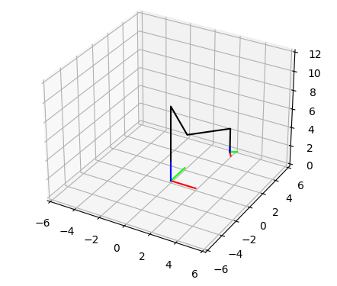

Рисунок 2. Результат работы программы

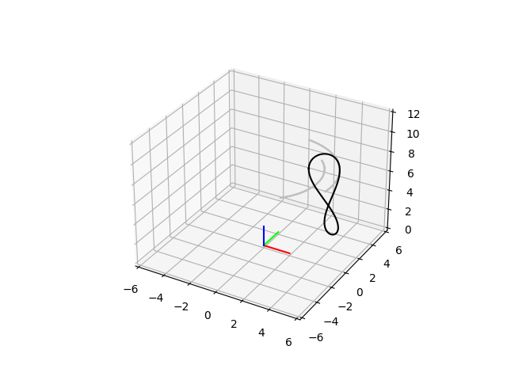

Рисунок 3. Траектория движения робота

График изменения скоростей показан на рис.4.

*Диапазон X, Y и Z координат для данной траектории.*

Z координата менялась в диапазоне от 2.0 до 8.0.

X координата менялась в диапазоне от 0.7071067811865479 до 4.999999405196338.

Y координата менялась в диапазоне от -0.7071067811865483 до 4.949747468305834.

*Максимальная скорость по осям.*

Максимальная скорость по оси X была 1.8515594722111839 в момент 1.79 сек.

Максимальная скорость по оси Y была 2.1606956560390467 в момент 7.0 сек.

Максимальная скорость по оси Z была 1.884943189667787 в момент 4.99 сек.

*Абсолютная максимальная скорость была* 2.4673894680005657 в момент 5.0 сек.

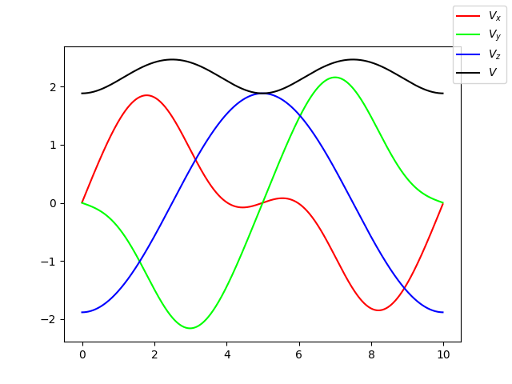

Рисунок 4. График изменения скоростей Выполнение аналитического решения прямой задачи кинематики представлено в листинге 1.2.

Листинг 1.2 – Аналитическое решение прямой задачи кинематики

import sympy as sp

l_0, l_1, l_2 = sp.symbols("l_0, l_1, l_2")

q_0, q_1, q_2, q_3 = sp.symbols("q_0, q_1, q_2, q_3")

flange = scara_chain([q_0,q_1,q_2,q_3], [l_0, l_1, l_2], sp)[-1]

sp.simplify(flange.translation.x)

sp.simplify(flange.translation.y)

sp.simplify(flange.translation.z)

Уравнение нахождения координаты X:



Уравнение нахождения координаты Y:



Уравнение нахождения координаты X:



**Задание 2.** Разобраться в примере решения прямой задачи кинематики PUMA (рис.5). Решить прямую задачу кинематики PUMA для своего закона изменения обобщенных координат.

• Оценить диапазон X, Y и Z координат для данной траектории;

• Оценить максимальную скорость по осям;

• Оценить абсолютную максимальную скорость.

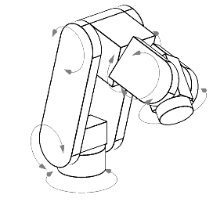

Рисунок 5. Робот PUMA

Реализация задания 2 показана в листинге 2. Результаты работы представлены ниже на рис. 6-7. Изменение скоростей показано на рис. 8.

Листинг 2 – Реализация задания 2

from matplotlib import pyplot as plt

from matplotlib import animation

import numpy as np

from IPython.display import HTML

%matplotlib notebook

from kinematics import Vector, Quaternion, Transform

import graphics

def puma_chain(q, l, math_source=np):

base = Transform.identity()

shoulder = base + Transform(

Vector(0, 0, l[0]),

Quaternion.from_angle_axis(q[0],Vector(0,0,1), math_source) *

Quaternion.from_angle_axis(q[1],Vector(0,1,0), math_source)

)

elbow = shoulder + Transform(

Vector(0, 0, l[1]),

Quaternion.from_angle_axis(q[2],Vector(0,1,0), math_source)

)

wrist = elbow + Transform(

Vector(0, 0, l[2]),

Quaternion.from_angle_axis(q[3],Vector(0,0,1), math_source) *

Quaternion.from_angle_axis(q[4],Vector(0,1,0), math_source)

)

flange = wrist + Transform(

Vector(0, 0, l[3]),

Quaternion.from_angle_axis(q[5],Vector(0,0,1), math_source)

)

return [base, shoulder, elbow, wrist, flange]

def puma_q(t, total):

omega = t / total * np.pi * 2

return [

np.pi / 6 * np.cos(omega),

np.pi / 3,

np.pi / 2,

omega,

np.pi / 2,

0

]

puma_l = [2, 2, 1, 0.5]

In [19]:

puma_fig = plt.figure()

ax = puma_fig.add_subplot(projection="3d")

ax.set_xlim([-2, 2]); ax.set_ylim([-2, 2]); ax.set_zlim([0, 4])

lines, = ax.plot([], [], [], color="#000000")

graphics.axis(ax, Transform.identity(), 2)

r, g, b = graphics.axis(ax, Transform.identity(), 1)

total = 100

def animate(frame):

chain = puma_chain(puma_q(frame, total), puma_l)

(x, y, z) = graphics.chain_to_points(chain)

lines.set_data_3d(x, y, z)

global r, g, b

r.remove(); g.remove(); b.remove()

r, g, b = graphics.axis(ax, chain[-1], 0.5)

animate(0)

fps = 25

puma_ani = animation.FuncAnimation(

puma_fig,

animate,

frames=total,

interval=1000.0/fps

)

HTML(puma_ani.to_jshtml())

t_end = 10

step = 0.1

t = np.arange(0, t_end, step)

chain = puma_chain(puma_q(t, t_end), puma_l)

x, y, z = graphics.chain_to_points(chain)

fig = plt.figure()

ax = fig.add_subplot(projection="3d")

ax.set_xlim([-2, 2]); ax.set_ylim([-2, 2]); ax.set_zlim([0, 4])

ax.plot(x[2], y[2], z[2], color="#c0c0c0")

ax.plot(x[3], y[3], z[3], color="#c0c0c0")

ax.plot(x[4], y[4], z[4], color="#000000")

graphics.axis(ax, Transform.identity(), 2)

fig.show()

print(

"Z координата менялась в диапазоне от",

np.min(z[-1]),

"до",

np.max(z[-1])

)

print(

"X координата менялась в диапазоне от",

np.min(x[-1]),

"до",

np.max(x[-1])

)

print(

"Y координата менялась в диапазоне от",

np.min(y[-1]),

"до",

np.max(y[-1])

)

t_end = 10

step = 0.01

t = np.arange(0, t_end, step)

chain = puma_chain(puma_q(t, t_end), puma_l)

end = chain[-1]

velocity_x = np.diff(end.translation.x) / step

velocity_y = np.diff(end.translation.y) / step

velocity_z = np.diff(end.translation.z) / step

velocity_total = (velocity_x ** 2 + velocity_y ** 2 + velocity_z ** 2) ** 0.5

fig = plt.figure()

ax = fig.add_subplot()

ax.plot(t[:-1], velocity_x, color="#ff0000", label="$V_x$")

ax.plot(t[:-1], velocity_y, color="#00ff00", label="$V_y$")

ax.plot(t[:-1], velocity_z, color="#0000ff", label="$V_z$")

ax.plot(t[:-1], velocity_total, color="#000000", label="$V$")

fig.legend()

fig.show()

index_max = np.argmax(velocity_total)

print(

"Максимальная скорость была",

velocity_total[index_max],

"в момент",

index_max * step,

"сек"

)

index_max = np.argmax(velocity_x)

print(

"Максимальная скорость по оси X была",

velocity_x[index_max],

"в момент",

index_max * step,

"сек"

)

index_max = np.argmax(velocity_y)

print(

"Максимальная скорость по оси Y была",

velocity_y[index_max],

"в момент",

index_max * step,

"сек"

)

index_max = np.argmax(velocity_z)

print(

"Максимальная скорость по оси Z была",

velocity_z[index_max],

"в момент",

index_max * step,

"сек"

)

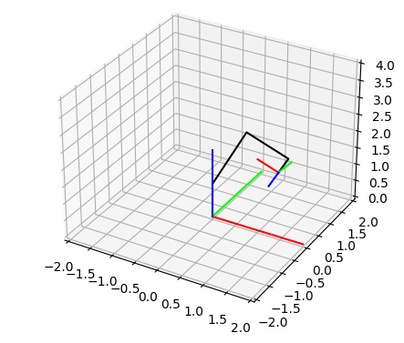

Рисунок 6. Результат работы программы

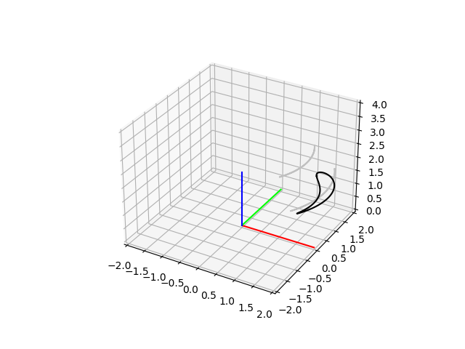

Рисунок 7. Траектория движения робота

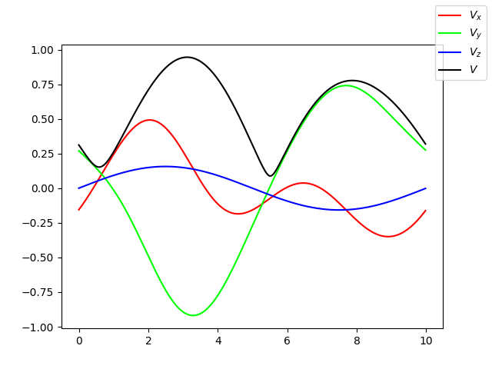

Рисунок 8. График изменения скоростей

*Диапазон X, Y и Z координат для данной траектории.*

Z координата менялась в диапазоне от 1.8839745962155616 до 2.3839745962155616.

X координата менялась в диапазоне от 1.5240970474083972 до 2.49587346279243.

Y координата менялась в диапазоне от -1.3985749429997412 до 1.0413955451425434.

*Максимальная скорость по осям.*

Максимальная скорость по оси X была 0.4928930628488981 в момент 2.04 сек.

Максимальная скорость по оси Y была 0.7414834937571335 в момент 7.69 сек.

Максимальная скорость по оси Z была 0.15707859913902666 в момент 2.49 сек.

*Абсолютная максимальная скорость* была0.9462288965185905 в момент 3.12 сек.

**Задание 3.** Решить прямую задачу кинематики для своего манипулятора (рис.9). Реализация решения представлена в листинге 3. Ниже на рис. 10 представлена схема манипулятора, а на рис. 11 отображение траектории движения.

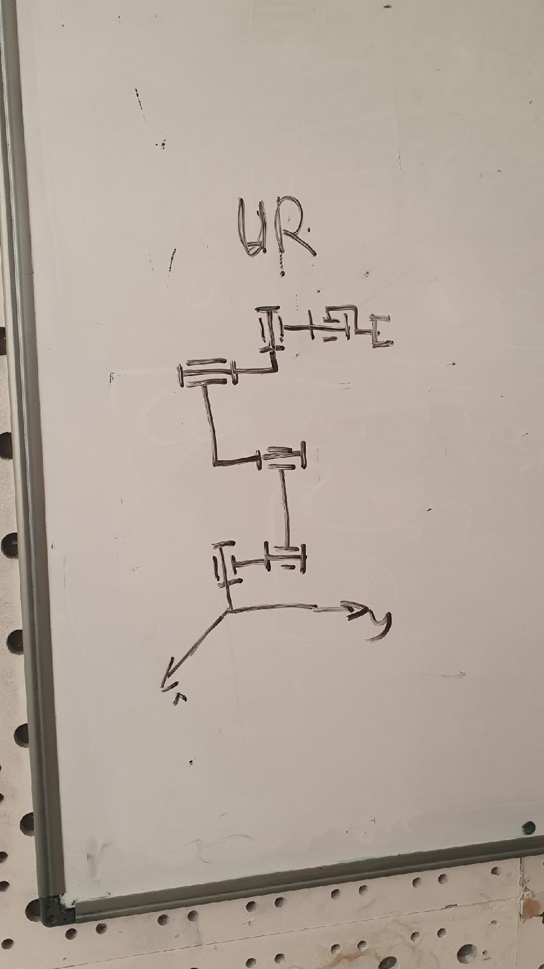

Рис. 9 Манипулятор для выполнения самостоятельного задания

Листинг 3 – Решение задания 3

|  |
| --- |
| def custom_chain(q, l,math_source=np):  base = Transform.identity()  #q1  shoulder = base + Transform(  Vector(0, 0, l[0]),  Quaternion.from_angle_axis(q[0], Vector(0, 0, 1), math_source)  )  #q2  elbow = shoulder + Transform(  Vector(0, l[6], 0),  Quaternion.from_angle_axis(q[1], Vector(0, 1, 0), math_source)  )  #q3  elbow2 = elbow + Transform(  Vector(0, 0, l[1] ),  Quaternion.from_angle_axis(q[2], Vector(0, 1, 0), math_source)  )  elbow3 = elbow2 + Transform(  Vector(0, -l[6], 0),  Quaternion.from_angle_axis(0, Vector(0, 0, 1), math_source)  )  #q4  wrist = elbow3 + Transform(  Vector(0, 0, l[2]),  Quaternion.from_angle_axis(q[3], Vector(0, 1, 0), math_source)  )  wrist2 = wrist + Transform(  Vector(0, l[3], 0),  Quaternion.from_angle_axis(0, Vector(0, 1, 0), math_source)  )  #q5  flange = wrist2 + Transform(  Vector(0,0, l[4]),  Quaternion.from_angle_axis(q[4], Vector(0, 0, 1), math_source)  )  #q6  end = flange + Transform(  Vector(0, l[5], 0),  Quaternion.from_angle_axis(q[5], Vector(0, 1, 0))  )  return [  base,shoulder,elbow,elbow2,elbow3, wrist,wrist2, flange,end  ] |

Закон изменения обобщенных координат:

|  |
| --- |
| def cus_q(t, total):  #omega = t / total * np.pi * 2  a = (t - total) / 2  omega = (-np.cos(3.14 / total * t) + 1.0)*5  return [  np.pi / 4 * np.cos(omega),  np.pi / 6* np.sin(omega),  np.pi / 2,  np.pi*3/4,  np.pi *np.sin(omega)/ 6,  0  ]  def custom_q(t, total):  omega = t / total * np.pi *6  return [  np.pi / 4 * np.sin(omega),  np.pi / 8,  np.pi / 2,  omega,  np.pi / 2,  0  ]  def custom_qi(t,i, total):  omega = t / total * np.pi /3    m= [0, 0, 0, 0, 0, 0]  m[i-1]= np.pi / 2 * np.sin(omega)  return m |

Укажите длину звеньев:

|  |
| --- |
| custom_l = [0.5, 1, 1, 0.5,0.5,0.5,0.5] |

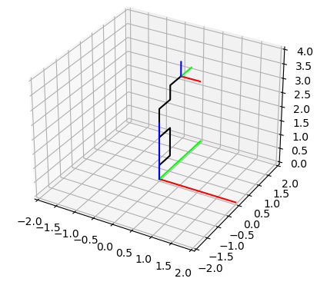

Рис. 10 Схема манипулятора

Для отображения траектории был создан следующий скрипт

Листинг 3.2 – Отображение траектории

t_end = 10

step = 0.1

t = np.arange(0, t_end, step)

chain = custom_chain(custom_q(t, t_end), custom_l)

x, y, z = graphics.chain_to_points(chain)

fig = plt.figure()

ax = fig.add_subplot(projection="3d")

ax.set_xlim([-2, 2]); ax.set_ylim([-2, 2]); ax.set_zlim([0, 4])

ax.plot(x[2], y[2], z[2], color="#c0c0c0")

ax.plot(x[3], y[3], z[3], color="#c0c0c0")

ax.plot(x[4], y[4], z[4], color="#000000")

graphics.axis(ax, Transform.identity(), 2)

fig.show()

print(

"X координата менялась в диапазоне от",

np.min(x[-1]),

"до",

np.max(x[-1]),

"\nY координата менялась в диапазоне от",

np.min(y[-1]),

"до",

np.max(y[-1]),

"\nZ координата менялась в диапазоне от",

np.min(z[-1]),

"до",

np.max(z[-1])

)

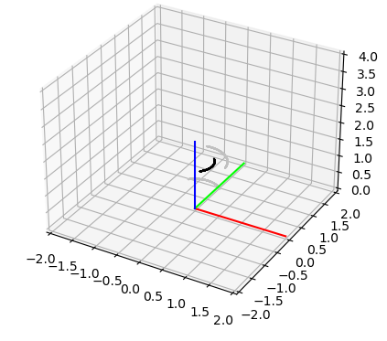

Рис. 11 Отображение траектории движения манипулятора

Оцените диапазон 𝑋, 𝑌 и 𝑍 координат для данной траектории (листинг 3.3).

Листинг 3.3 – Диапазон изменения координат

print(

"X координата менялась в диапазоне от",

np.min(x[-1]),

"до",

np.max(x[-1]),

"\nY координата менялась в диапазоне от",

np.min(y[-1]),

"до",

np.max(y[-1]),

"\nZ координата менялась в диапазоне от",

np.min(z[-1]),

"до",

np.max(z[-1])

)

X координата менялась в диапазоне от 0.6159600599172812 до 1.9638516518238749

Y координата менялась в диапазоне от -0.4950645949307548 до 1.5724398194940203

Z координата менялась в диапазоне от 0.33417655296844545 до 1.7482156473239487

Определим график изменения скоростей и оценим абсолютную максимальную скорость (листинг 3.4):

Листинг 3.4 – Диапазон изменения скоростей

t_end **=** 10

step **=** 0.01

t **=** np**.**arange(0, t_end, step)

chain **=** custom_chain(custom_q(t, t_end), custom_l)

end **=** chain[**-**1]

velocity_x **=** np**.**diff(end**.**translation**.**x) **/** step

velocity_y **=** np**.**diff(end**.**translation**.**y) **/** step

velocity_z **=** np**.**diff(end**.**translation**.**z) **/** step

velocity_total **=** (velocity_x **\*\*** 2 **+** velocity_y **\*\*** 2 **+** velocity_z **\*\*** 2) **\*\*** 0.5

fig **=** plt**.**figure()

ax **=** fig**.**add_subplot()

ax**.**plot(t[:**-**1], velocity_x, color**=**"#ff0000", label**=**"$V_x$")

ax**.**plot(t[:**-**1], velocity_y, color**=**"#00ff00", label**=**"$V_y$")

ax**.**plot(t[:**-**1], velocity_z, color**=**"#0000ff", label**=**"$V_z$")

ax**.**plot(t[:**-**1], velocity_total, color**=**"#000000", label**=**"$V$")

fig**.**legend()

fig**.**show()

index_max **=** np**.**argmax(velocity_total)

vx_max **=** np**.**argmax(velocity_x)

vy_max **=** np**.**argmax(velocity_y)

vz_max **=** np**.**argmax(velocity_z)

print(

"Максимальная скорость была", velocity_total[index_max], "в момент", index_max **\*** step, "сек\n",

"Максимальная скорость по оси X была", velocity_x[vx_max], "в момент", vx_max **\*** step, "сек\n",

"Максимальная скорость по оси Y была", velocity_y[vy_max], "в момент", vy_max **\*** step, "сек\n",

"Максимальная скорость по оси Y была", velocity_z[vz_max], "в момент", vz_max **\*** step, "сек\n"

)

На рис. 12 показан график изменения скоростей движения.

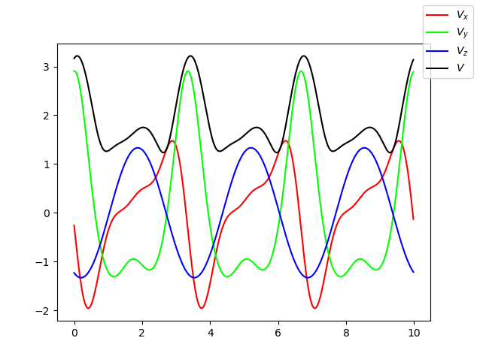

Рис. 12 Графики изменения скоростей движения манипулятора

Максимальная скорость была 3.2191617042838767 в момент 0.09 сек

Максимальная скорость по оси X была 1.4772030839952377 в момент 6.22 сек

Максимальная скорость по оси Y была 2.904497016429719 в момент 0.01 сек

Максимальная скорость по оси Y была 1.3328451492614857 в момент 1.87 сек

Вывод по лабораторной работе: изучили методы моделирования последовательных кинематических цепей и способы оценки их характеристик.